国金黄金股份有限公司专场招聘会

国金黄金股份有限公司成立于2008年，是一家集贵金属艺术品研发、设计、生产与销售于一体的股份制企业，目前正在主板拟上市公司排队候审中。
公司注册资本为3.6亿，总部设在北京市通州区万达广场，在全国各地设有300多家分支机构，现有员工8000余人，年销售额50余亿元人民币（2017年销售额达到50余亿元人民币）。
公司拥有2家创新型工厂、5个专业实验室和1个在建产业基地（总占地面积近20万平方米），首期投入2000余万元实施的SAP及BPM系统已投入运行，公司拥有实用新型专利、外观专利等200余项，获得国家及本行业各类奖励与荣誉百余项。
公司专注于服务银行贵金属业务，目前已进入了工行、农行、中行、建行、交行、招行等100多家银行贵金属业务体系，覆盖全国近70%的银行网点。未来两年内合作的银行将增至200家，基本涵盖银行业绝大多数网点。
公司重视每位员工的培训、晋升与成长，建立了人才培训、培养、考核、晋升、激励等机制。公司的人才理念是：选拔和培养合适的人才，让每个员工在公司平台上共同奋斗，共同为客户创造价值，为自己创造价值，为社会创造价值，在关爱、互助、竞争中成长。目前已有160余名员工成为股份公司首批合伙人，其中绝大多数都是近几年从各高校招聘来的优秀毕业生。
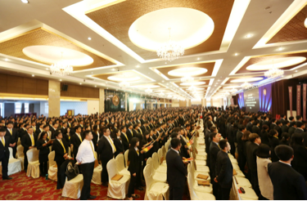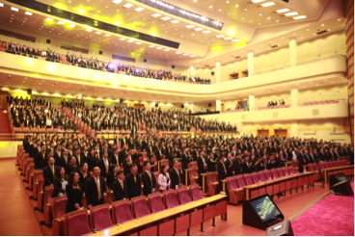
业务的快速拓展、对产品与服务的高品质高品位追求、人才的培养与储备需求，促使我公司对银行渠道专员、产品设计师、工艺师、文案策划、项目管理、市场营销、信息系统建设等相关专业的高素质人才需求不断增加，特别是亟需打造一个素质高、能力强的银行渠道服务团队，为各银行提供包括产品培训、营销方案设计、线上线下营销支持、贵金属销售业务系统建设等在内的综合服务。
【公司资质】
中国黄金协会常务理事单位
中国珠宝玉石首饰行业协会常务理事单位
全国黄金标准化技术委员会会员单位
上海黄金交易所综合类会员
全国黄金交易从业水平考试培训机构
中国包装联合会常务理事单位
中国工业设计协会理事单位
中国产学研合作促进会常务理事单位
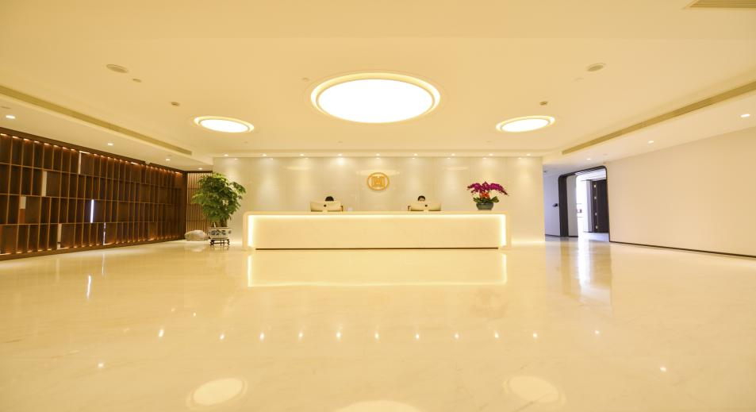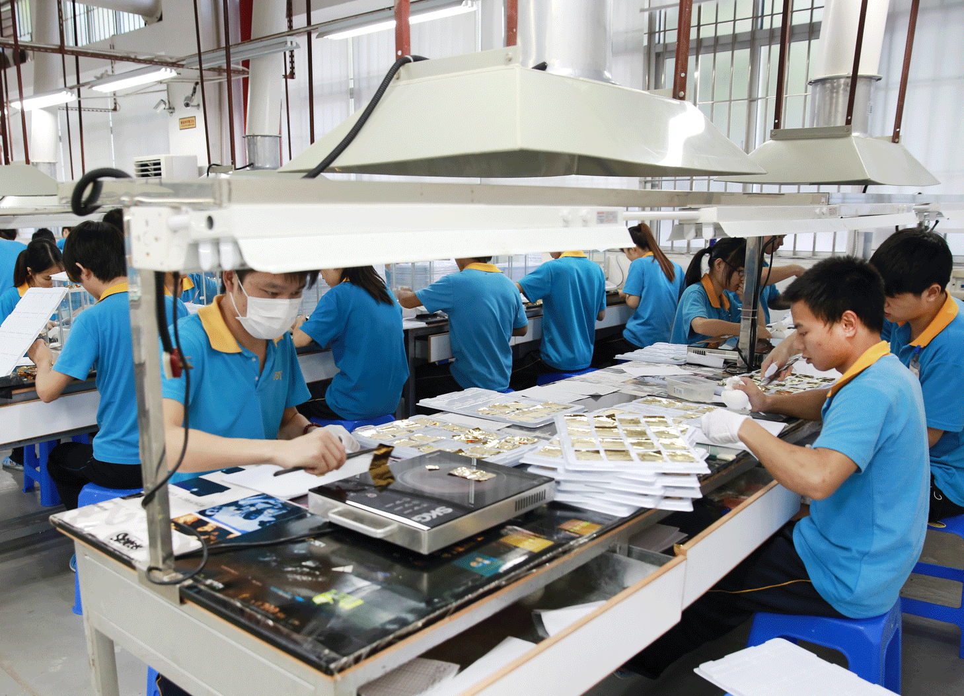
北京总部前台 深圳创新型工厂

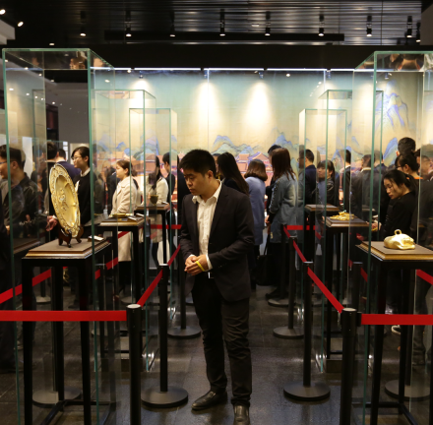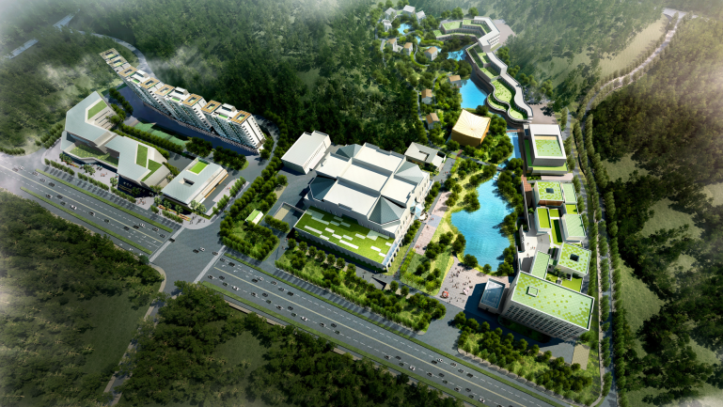
产品研究体验中心（博物馆） 东莞在建产业基地示意图

一、招聘对象
2018届优秀本、专科毕业生，专业不限，经济学类、金融学类、经济与贸易类、工商管理类专业及学生干部优先；
二、招聘岗位
序号 | 职位名称 | 需求专业 | 数量 | 工作地区
1 | 银行渠道专员 | 专业不限/市场营销类、金融类、经济与贸易类、工商管理类专业优先 | 30 | 全国各省会城市
2 | 管培生 | 专业不限/市场营销类、金融类、经济与贸易类、工商管理类专业优先 | 10 | 全国各省会城市
3 | 资产管理员 | 财务管理/统计学 | 5 | 全国各省会城市
4 | 人事助理 | 人力资源管理/工商管理 | 5 | 北京
5 | 物流专员 | 物流管理 | 5 | 北京、广东
6 | 产品研发设计 | 产品设计/视觉传达艺术设计 | 5 | 北京

三、薪资福利
【薪酬待遇】
1.银行渠道专员转正薪资：
一类城市：无责任底薪6000元+赚钱计划收入+提成+过程激励+六险一金；
二类城市：无责任底薪5000元+赚钱计划收入+提成+过程激励+六险一金；
三类城市：无责任底薪4500元+赚钱计划收入+提成+过程激励+六险一金
试用期为2个月，试用期薪资为转正薪资的80%。
赚钱计划收入：
全年月均销量达10万，100元/天；
全年月均销量达15万，200元/天；
全年月均销量达20万，300元/天；
全年月均销量达30万，400元/天；
全年月均销量达40万，500元/天；
全年月均销量达50万，600元/天；
全年月均销量达80万，800元/天；
全年月均销量达100万，1000元/天；
2.管培生转正薪资同上
3.资产管理员岗位转正薪资：
一类城市：无责任底薪6000元+绩效奖金：
二类城市：无责任底薪5000元+绩效奖金；
三类城市：无责任底薪4500元+绩效奖金；
试用期为2个月，试用期薪酬是转正后薪酬的80%
4.其他职能岗位转正薪资：3500-5000元
试用期2个月，试用期薪资为转正薪资的80%
【福利待遇】
1、转正即缴纳六险一金（养老、医疗、失业、工伤、生育、商业险和公积金）；
2、每月可享受100元通讯费补助；
3、提供免费高档公寓住宿；
4、入职享受完善的入职免费体检，每年定期安排员工免费体检；
5、工作满一年后享受五天带薪年假，此后工龄每增加一年，年假增加一天；
6、工作满一年后享受每月100元工龄工资，此后工龄每增加一年，工龄工资增加100元；
7、年节享受公司礼品、礼金，平日可享受公司产品内购；
8、各类丰富多彩团建活动，优秀团队有机会享受出带薪出国游；
9、公司可为符合要求人员办理北京市居住证。

岗位要求：
有梦想，有志向，有很强的行动力
对父母孝顺，有公德心，有正义感，热爱祖国，内心阳光正能量
人品好，有责任心，诚实守信
乐观、积极上进、学习能力强
具有团队精神，愿意帮助他人
吃苦耐劳，抗压能力强，有斗志，能坚持
大学期间当过学生干部的优先

工作地点：全国一类城市、二类城市，可就近安排工作城市
总部地址：北京市通州区新华西街58号通州万达广场写字楼B座20/26层
公司官网：http://www.guojingold.com微信公众号：金品生活
联系人：王月月 邮箱：wangyueyue @guojingold.com
联系电话：13146804391
国金黄金股份有限公司
2018年3月

